ПРИЛОЖЕНИЕ 1.

Изучение нового материала

[ Работа учащихся с презентацией по теме «Плавание тел»;
сообщение учащегося о жизни и деятельности Роберта Фултона;
просмотр видео материала «Устройство подводной лодки». ]

  - Что можно сказать о величине силы тяжести и архимедовой силы при плавании кита на поверхности воды? погружении в воду? погружении на дно водоёма?
Ответ. Ноздри − одна (у зубатых китов) или две (у усатых китов) − расположены в верхней части головы и образуют так называемое дыхало. У китообразных, в отличие от других млекопитающих, лёгкие с ротовой полостью не связаны. Животное вдыхает воздух, поднявшись к поверхности воды. Его кровь способна поглощать больше кислорода, чем у наземных млекопитающих. Перед погружением в воду лёгкие наполняются воздухом, который, пока кит остается под водой, нагревается и насыщается влагой. Когда зверь всплывает на поверхность, с силой выдыхаемый им воздух, соприкасаясь с холодным наружным, образует столб конденсированного пара – так называемый фонтан. Таким образом, китовые фонтаны − это вовсе не столбы воды. У разных видов они неодинаковы по форме и высоте; например, у южного кита фонтан на вершине раздваивается. Выдыхаемый воздух выталкивается через дыхало под таким сильным давлением, что производит громкий трубный звук, который в спокойную погоду слышен с большого расстояния. Дыхало снабжено клапанами, которые плотно закрываются при погружении животного в воду и открываются при всплытии на поверхность.

Методическая рекомендация. Рассмотрение основной части изучаемого материала можно построить в виде лекции-беседы − при таком подходе к объяснению материала учащиеся являются не просто пассивными слушателями, а полноправными участниками беседы.

Говоря о плавании судов, можно заметить, что необходимость в таком способе передвижения у человека была всегда. Первыми плавательными средствами были стволы деревьев, надутые мешки из шкур животных, плоты, позднее − лодки.
Развитие цивилизации привело к необходимости расширения торговли, перевозки различных видов товаров, открытие новых морских путей. При этом не только изменились размеры плавающих судов, ни и их конструкция.
Более 4 тысяч лет назад стали использовать паруса. Парусный флот достиг истинного расцвета к середине XIX в. Некоторые парусники развивали скорость до 20 узлов (1 узел = 1,852 км/ч).

- Какие морские путешествия вы знаете?
- Где использовался парусный флот?

Переворот в строительстве судов произошёл в 1807 г., когда Р. Фултон построил первый пароход в США, который работал на энергии водяного пара.
«Пароход Северной Реки» (англ. North River Steamboat, или «Клермонт») − первый пароход Фултона мог развивать скорость 9 км/ч. Строительство пароходов быстро вытеснили парусный флот.
Строительство современных плавательных судов основано на применение материалов, плотность которых выше плотности воды.

- Почему же танкеры, крейсеры, изготовленные из стали и железа держатся на воде?

Опыт. Плавание кораблика из металла.

Методическая рекомендация. При проведении демонстрационного эксперимента необходимо обратить внимание суворовцев на то, что в корпусе модели много пустот с воздухом. Точно также и в больших кораблях. Это − отсеки между переборками в трюме, каюты и т.д.

При определённой осадке сила тяжести корабля уравновешивается силой Архимеда.

Осадка – глубина, на которую судно погружается в воду.

При полной загрузки судно не должно опускаться ниже грузовой ватерлинии (от голланд. «ватер» − вода). Иначе это может привести к потере устойчивости и перевороту корабля.

Ватерлиния – максимально допускаемая осадка, отмеченная на корпусе судна красной линией.

Осадка океанских кораблей может достигать более 20 м, а надводная часть при этом составляет 8−10 м.
Необходимо заметить, что огромная масса танкеров предполагает большой тормозной путь в несколько километров.
Масса воды, вытесненная судном, называется водоизмещением. Эта величина выражается обычно в тоннах. Большие танкеры имеют водоизмещение от 100 000 до 200 000 т.

Р_{воды} = Р_{судна} + Р_{груза}
Водоизмещение – вес воды, вытесняемый судном при погружении до ватерлинии, равный силе тяжести, действующей на судно с грузом.

Грузоподъёмность – вес груза, перевозимого судном.

- Что вы знаете о знаменитых морских судах?
- Как устроен корпус подводной лодки?
- Для чего служат балластные цистерны?
- Как работают балластные цистерны при погружении? при всплытии?

Нельзя не рассказать и о подводных судах. Такие суда называют подводными лодками. Первая подводная лодка была построена в 1620 г. в Англии, а в России − спустя сто лет, в 1724 г.
Любая подводная лодка − прочный герметический корпус с множеством отсеков. Принцип погружения и всплытия основан на заборе воды из моря в балластные системы и выдавливания воды сжатым воздухом при всплытии.
Современные (атомные) подводные лодки имеют высоту с пятиэтажный дом и длину более 150 м. На них устанавливают атомный реактор, который может работать без дозаправки более года. Лодки оснащены современным оружием и представляют большую опасность для противника.

- Расскажите о применении подводного флота в мирных целях.

Опорный конспект (§§ 50–52). «Плавание тел».

- Условия плавания тел:

ТЕЛО ТОНЕТ ТЕЛО ПЛАВАЕТ ТЕЛО ВСПЛЫВАЕТ
ВНУТРИ ЖИДКОСТИ
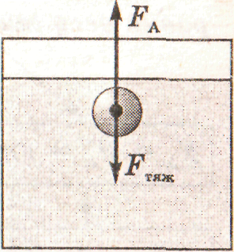
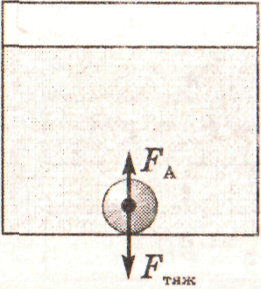
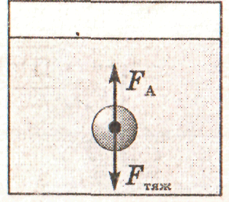

F_{Арх.} < F_{т} F_{Арх.} = F_{т} F_{Арх.} > F_{т}
ρ_{ж} < ρ_{т} ρ_{ж} = ρ_{т} ρ_{ж} > ρ_{т}

Пассивное плавание – движение объекта происходит за счёт течений.

Активное плавание – движение объекта, которое происходит за счёт дополнительные приспособления (плавники, руки, ласты) или используется реактивный принцип движения.

- Плавание судов:
ватерлиния – mах осадка  _______________________________  водоизмещение осадка  _____________________________ судна | Осадка – глубина, на которую судно погружается в воду.  Ватерлиния – mах-но допускаемая осадка, отмеченная на корпусе судна красной линией.

Водоизмещение – вес воды, вытесняемый судном при погружении до ватерлинии, равный силе тяжести, действующей на судно с грузом.
Р_{воды} = Р_{судна} + Р_{груза}

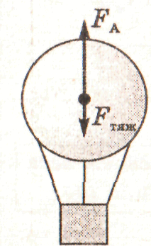
Грузоподъёмность – вес груза, перевозимого судном.

- Воздухоплавание:

ПОДЪЁМНАЯ СИЛА
F_{подъёмная} = F_{Арх.} − F_{т}

F_{Арх.} > F_{т} : F_{Арх.} = ρ_{возд.} · g · V ,
F_{т} = m_{оболочки} · g + m_{газа} · g .

- Аэростат (от греч. «аэр» − воздух, «стато» − стоящий):
а) управляемые, б) неуправляемые, в) привязанные
- Стратостат
- Дирижабль

Закрепление изученного материала

[ Учащийся у доски показывают решение задания самоподготовки:
№ 638 (сб. задач под ред. Лукашик). ]

№ 638 (сб. задач под ред. Лукашик). Масса пробкового спасательного круга равна 4,8 кг. Определите подъёмную силу этого круга в пресной воде.
Найти:  F − ? | СИ:
Дано:
Пробка
Вода
m = 4,8 кг
ρ_{ж} = 10³ кг/м³
ρ = 240 кг/м³
g = 10 м/с²
Решение:
F = F_{Арх.} − Р ,
F_{Арх.} = ρ_{ж} · g · Vт , ==> F = ρ_{ж} · g · m / ρ − m ∙ g , ==>
Vт = m / ρ , F = (ρ_{ж} · g / ρ − g) ∙ m .
Р = m ∙ g ,

F = (10³ · 10 / 240 − 10) ∙ 4,8 = 152 Н ,
[ F ] = ((кг/м³) · (м/с²) / (кг/м³) − (м/с²)) ∙ кг = кг · м/с² = Н .

Ответ: F = 152 Н .

Упр. 26 (3) (учебник, с. 125). Плот, плывущий по реке, имеет площадь 8 м². После того как на него поместили груз, его осадка увеличилась на 20 см. Каков вес помещенного на плот груза?
Найти:  Р − ? | СИ:  = 0,2 м
Дано:
Вода
S = 8 м²
h = 20 см
ρ_{ж} = 10³ кг/м³
g = 10 м/с²
Решение:
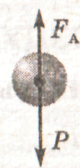
Р = F_{Арх.} ,
F_{Арх.} = ρ_{ж} · g · Vт , ==> Р = ρ_{ж} · g · S ∙ h .
Vт = S ∙ h ,

Р = 10³ ∙ 8 ∙ 10 ∙ 0,2 = 16 кН ,
[ Р ] = м² ∙ (м/с²) ∙ (кг/м³) ∙ м = м³ ∙ (м/с²) ∙ (кг/м³) = кг · м/с² = Н.

Ответ: Р = 16 кН .

Методическая рекомендация. В конце урока целесообразно провести рефлексию учащихся по схеме, предложенной ниже (ПРИЛОЖЕНИЕ 4).

ПРИЛОЖЕНИЕ 2.

Биография Р. Фултона.
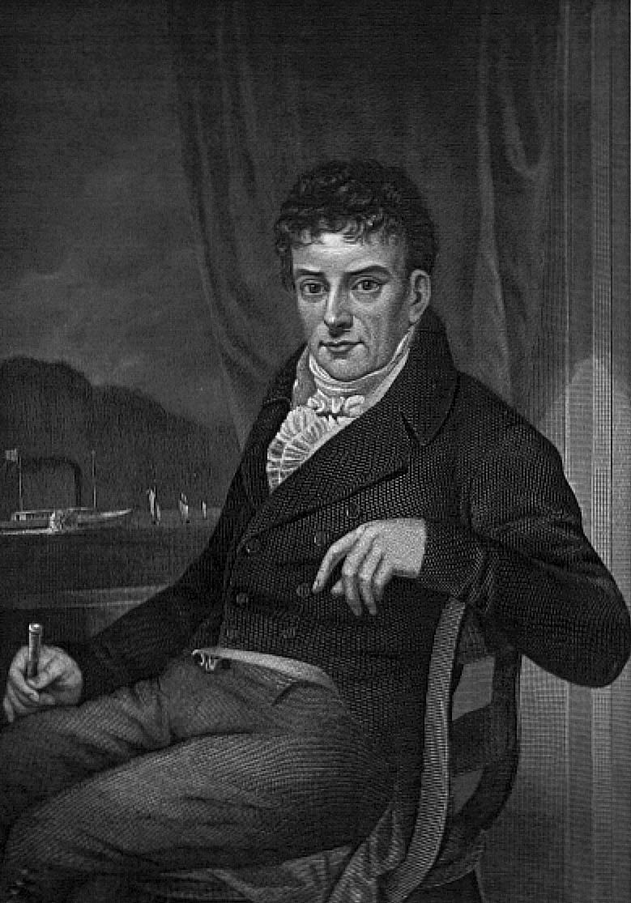
Роберт Фултон (англ. Robert Fulton; 14 ноября, 1765 − 24 февраля, 1815) − американский инженер и изобретатель, создатель одного из первых пароходов и проекта одной из первых подводных лодок.
Роберт Фултон родился 14 ноября 1765 г. в городке Литтл-Бритн (Little Britain) графства Ланкастер, штат Пенсильвания, США. Его отец был ирландцем, а мать − родом из Шотландии, они занимались фермерством. Когда ребёнку было всего три года, отец умер, и мать с детьми переехали в Ланкастер, продав ферму. В школе юный Роберт не блистал успехами, предпочитая проводить свободное время в местных оружейных мастерских, занимаясь рисованием, черчением и изготовлением фейерверков. В возрасте 12 лет Роберт увлёкся паровыми двигателями, а уже в 14 лет − успешно испытал свою лодку, оснащённую колёсным движителем на ручном приводе.
С 17 лет Фултон жил в Филадельфии, работая поначалу помощником ювелира, а затем − художником и чертёжником. В 1786 г., в возрасте 21 года, т.е. по достижении совершеннолетия, Фултон, воспользовавшись советом Бенджамина Франклина, уехал в Англию, где изучал искусство рисовальщика и архитектуру у знаменитого Бенджамина Уэста.
Уже в 1793 г. он представил планы постройки парохода правительствам США и Великобритании.
В 1797 г. Фултон переехал во Францию. Здесь он экспериментировал с торпедами, а в 1800 г. представил Наполеону практическую модель подводной лодки, «Наутилус». В этом же году, по просьбе посла США Роберта Ливингстона, Фултон начал эксперименты с паровыми двигателями. В 1803 г. паровое судно длиной 20 м и шириной 2,4 м было испытано на реке Сена, достигнув скорости 3 узлов против течения.
Воодушевленный успехом, Фултон заказал более мощный паровой двигатель в фирме Болтона и Уатта. В 1806 г. двигатель был доставлен в Нью-Йорк, куда переехал и Фултон, чтобы руководить постройкой судна. В том же году он создаёт проект подводного судна.
В первое плавание пароход Фултона вышел 17 августа 1807 г. Первый пароход часто называют «Клермонт». На самом деле, Фултон назвал его «Пароход Северной Реки» (англ. North River Steamboat), а «Клермонтом» называлась усадьба его партнера Ливингстона, на реке Гудзон в 177 км от Нью-Йорка, которую пароход посетил во время первого плавания. Затем пароход продолжил путь до Олбани.
Фултон запатентовал свой пароход 11 февраля 1809 г. и в последующие годы построил ещё несколько паровых судов. В 1814 г. Фултон заложил 44-пушечный военный пароход «Фултон I», также известный как «Демологос» (англ. Demologos), но не дожил до окончания постройки.
С 1813 г. Фултон стал бы обладателем эксклюзивного права на постройку пароходов в России: император Александр I предоставил ему монопольное право на эксплуатацию пароходных судов на линии Санкт-Петербург-Кронштадт, а также на других российских реках в течение 15 лет. Но Фултон не смог воспользоваться договором, т.к. не выполнил основного условия договора − в течение трёх лет он не ввёл в строй ни одного судна и этот контракт достался шотландскому промышленнику Чарльзу Берду.
Фултон создал проект чугунного моста и в 1796 г. опубликовал его в Лондоне. Этот проект так и не был реализован на родине, но в 1806 г. на основе этого проекта шотландский инженер В. Гесте в Санкт-Петербурге построил Зелёный мост через реку Мойку. Этот мост сохранился, пережив несколько расширений без изменения конструкции.
Роберт Фултон скончался в 1815 г. и был похоронен в Нью-Йорке. В его честь назван родной городок в штате Пенсильвания и два графства в штатах Нью-Йорк и Огайо.

ПРИЛОЖЕНИЕ 3.

Суворовец _________________________

На уроке
Я узнал…
Я научился…
Мне понравилось…
Мне не понравилось…
Моё настроение…

